Інформаційний лист

МІНІСТЕРСТВО ОСВІТИ І НАУКИ УКРАЇНИ
КИЇВСЬКИЙ НАЦІОНАЛЬНИЙ ЕКОНОМІЧНИЙ УНІВЕРСИТЕТ імені ВАДИМА ГЕТЬМАНА
(ІНСТИТУТ БІЗНЕС-ОСВІТИ ІМЕНІ АНАТОЛІЯ ПОРУЧНИКА)
(КАФЕДРА ІННОВАЦІЙНИХ БІЗНЕС-ТЕХНОЛОГІЙ)
У кооперації з УНІВЕРСИТЕТом міста Бремен (Німеччина), УНІВЕРСИТЕТОМ ЕКОНОМІКИ І БІЗНЕСУ МІСТА ВРОЦЛАВ (ПОЛЬЩА), АСОЦІАЦІЄЮ ЕКСПЕРТІВ ЗІ СТАЛОГО РОЗВИТКУ, ЦЕНТРОМ ДОСЛІДЖЕННЯ СУСПІЛЬНОЇ ВАРТОСТІ
«Фінанси в парадигмі сталого розвитку:
виклики повоєнної трансформації»
(18 квітня 2024 року)

International scientific conference
“Finance in the Paradigm of Sustainable Development:
Challenges of post-war Reconstruction”
(April 18, 2024)
Оргкомітет запрошує практиків та дослідників взяти участь у роботі
щорічної МІЖНАРОДНОЇ НАУКОВО-ПРАКТИЧНОЇ КОНФЕРЕНЦІЇ «Фінанси в парадигмі сталого розвитку: виклики повоєнної трансформації», яка відбудеться 18 КВІТНЯ 2024 року в Київському національному економічному університеті імені Вадима Гетьмана.
Робочі мови конференції: українська, англійська.
Формат проведення: онлайн (Zoom-meeting)

ПРІОРИТЕТНІ НАПРЯМКИ РОБОТИ:

(1) Фінансова політика сталого розвитку та воєнні конфлікти
(2) Розвиток фінансів підприємств в умовах посилення впливу екологічних, соціальних та управлінських ризиків
(3) Повоєнне відновлення України на основі принципів сталого інвестування
(4) Роль страхування в механізмі покриття воєнно-політичних ризиків
(5) Перспективи використання новітніх інформаційних технологій для повоєнної відбудови України

ДЛЯ УЧАСТІ НЕОБХІДНО НАДІСЛАТИ ДО 15 квітня 2024 РОКУ НА
АДРЕСУ ОРГКОМІТЕТУ:
- заявку на участь у google-формі за посиланням https://docs.google.com/forms/d/e/1FAIpQLSdieVNNbVPXm594WxUf-jQQ_mIB5xkOu907E_JmQmkxDCxFBw/viewform?usp=sf_link
- файл із тезами доповіді та рецензією наукового керівника на доповідь (для студентів та аспірантів) на електронну пошту (kibt@kneu.edu.ua)
Роботи, що не відповідають вимогам і не представлені у встановлений
термін – не розглядаються.
Тези проходять конкурсний відбір у комісії, до складу якої включені провідні
науковці-фінансисти. Тези доповідей, відібрані за конкурсом, будуть опубліковані
у електронній збірці матеріалів за результатами наукової конференції, а їх авторам
будуть надіслані запрошення до участі в роботі конференції до 17 квітня 2024
року. За результатами конференції буде сформований електронний збірник
наукових праць, який буде розміщено в репозитарії КНЕУ імені Вадима Гетьмана як електронне видання, примірник якого буде надіслано протягом 30 днів після закінчення конференції на електронну адресу авторів, вказану в заявці.
Матеріали надсилати на електронну адресу оргкомітету конференції | kibt@kneu.edu.ua
Подача заявки у google-формі за посиланням | https://docs.google.com/forms/d/e/1FAIpQLSdieVNNbVPXm594WxUf-jQQ_mIB5xkOu907E_JmQmkxDCxFBw/viewform?usp=sf_link

РЕЄСТРАЦІЯ УЧАСНИКІВ

Реєстрація учасників конференції відбуватиметься через гугл форму до початку конференції. Початок роботи конференції: 18 квітня 2024 року (КНЕУ ім. В. Гетьмана, Zoom-meeting) згідно Програми конференції

Вимоги до оформлення тез доповідей
Тези доповідей, що містять мінімальну кількість формул і графіків, обсягом не більше трьох сторінок формату А4 повинні бути надруковані у текстовому редакторі Microsoft Word. Шрифт Times New Roman, кегель – 12, міжрядковий інтервал – 1.0, поля з усіх боків – 20 мм.
Назва файлу повинна відповідати прізвищу автора (або першого співавтора). Файл зберігається в одному з форматів .doc, .docx, .rtf (наприклад, Shevchenko.doc).
У верхньому лівому кутку вказується УДК (кегель – 12, напівжирний, інтервал – 1.0, вирівнювання зліва), нижче праворуч – прізвище та ініціали автора напівжирним курсивом, 12 кегель. Нижче курсивом, 12 кегель, через один інтервал – науковий ступінь, вчене звання, посада, назва організації (закладу), де працює автор (співавтор) та e-mail. Для студентів та аспірантів – назву спеціальності (освітньої програми), курс, повну назву навчального закладу, а нижче курсивом, 10 кегель, через один інтервал – науковий ступінь, звання та прізвище та ініціали наукового керівника. Нижче, через два інтервали – Назву доповіді друкувати великими жирними літерами, 12 кегель, симетрично до тексту.

Приклад оформлення Назви тез доповіді:
УДК 368

Петренко А.С.,
к.е.н., доц., доцент кафедри інноваційних бізнес-технологій,
Київський національний економічний університет
імені Вадима Гетьмана
petrenko@ukr.net

антикризові інструменти фіскальної політики України

Текст тез …

Література:
1.

Формули розташовувати по центру, нумерацію здійснювати по правому краю. При наборі формул використовувати вбудований у MS Word редактор формул. Всі рисунки повинні бути згруповані як єдиний об’єкт. Рукопис тез доповіді повинен бути ретельно відредагований.
Посилання на літературні джерела оформлюються по тексту в квадратних дужках. Перша цифра – номер джерела у списку літератури, друга – номер сторінки. Номер джерела та номер сторінки відокремлюються комою, номери джерел – крапкою з комою, наприклад: [1, 95-96], [2; 5; 7]. Нумерація – по мірі посилань на джерело.
Після тексту доповіді через 1 абзац вказується список літератури (кегель – 10, звичайний, інтервал – 1,0, вирівнювання по ширині). Бібліографічний опис джерел для тез українською оформлюється згідно з ДСТУ 8302:2015 (рекомендується використовувати сервіс http://vak.in.ua), а для тез англійською мовою – відповідно до міжнародних бібліографічних стандартів АРА (http://www.bibme.org/citation-guide/APA/book).
Для студентів та аспірантів рецензія наукового керівника на доповідь є обов’язковою!
Роботи публікуються на основі конкурсного відбору.
Вимоги до тез доповідей:
- Чітко сформульована і обґрунтована проблема дослідження.
- Проблема розглянута всебічно з урахуванням переваг, недоліків і протиріч.
- Виявлені і розкриті позитивні зрушення, досягнення вітчизняної фінансової практики за проблематикою, що досліджується.
- Особиста позиція автора та його пропозиції підтверджені вагомими аргументами, що випливають із проведеного ним аналізу.
- Рекомендації мають бути аргументовані, а також розкриті механізми їх втілення.
- Посилання на «світовий досвід» має бути конкретним, із зазначенням країни або групи країн і періоду часу застосування відповідного досвіду, а також виявлена реальна можливість його застосування в Україні
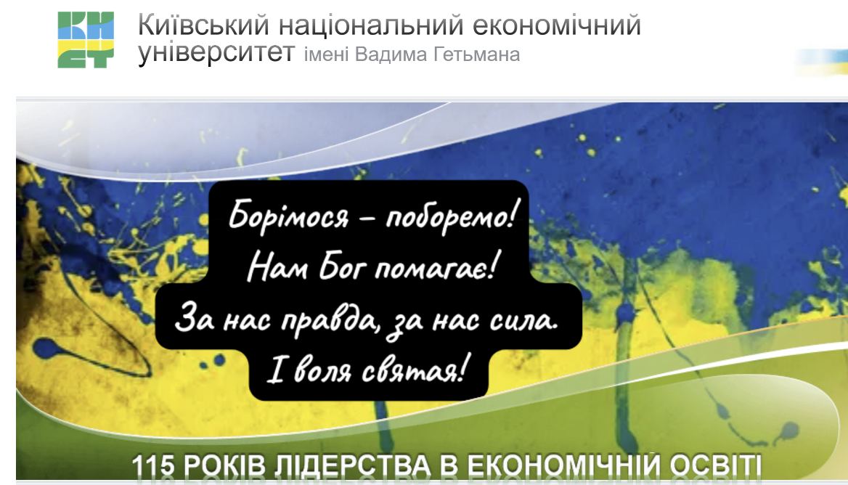

Сподіваємося на плідну співпрацю!

